問題１２

実習用のコントローラを作成すること。

php artisan make:controller Jissyu5_5Controller

「resources」内の「view」フォルダの中に「customer」フォルダを作成し、

「index.blade.php」 … 顧客一覧画面

「add.blade.php」 … 顧客登録画面

を用意すること。

また、データベースへのアクセスについては、ORM（Eloquent）を利用してモデルを作成すること。

php artisan make:model Customer

|  |  |
| --- | --- |
| DB_HOST | 127.0.0.1 |
| DB_PORT | 3306 |
| DB_DATABASE | jissyu5 |
| DB_USERNAME | root |
| DB_PASSWORD | なし |

MySQL情報

「customers」テーブル

|  |  |
| --- | --- |
| id | 保管するデータに割り当てる番号（auto increment） |
| address | 住所を保管する項目 |
| name | 名前を保管する項目 |
| mail | メールアドレスを保管する項目 |
| hobby | 趣味を保管する項目 |
| age | 年齢を保管する項目 |
| created_at | 作成日時を保管する項目（自動設定） |
| updated_at | 更新日時を保管する項目（自動設定） |

下記の結果になるようプログラムを作成すること。

実行結果

新規顧客登録画面

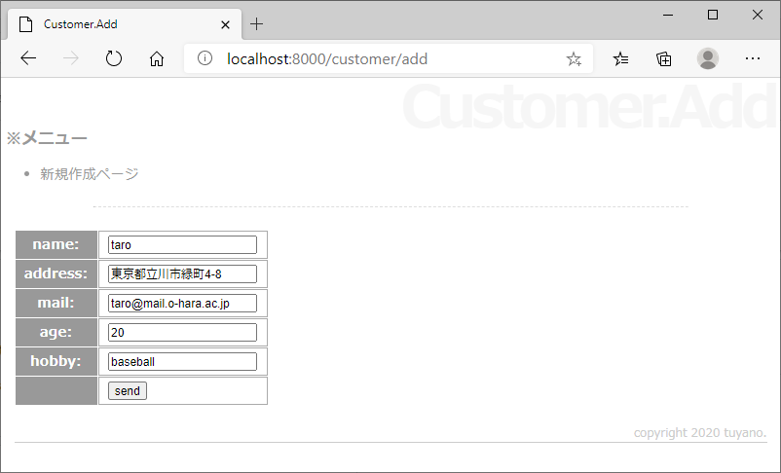

顧客一覧画面 [sendボタンを押下]

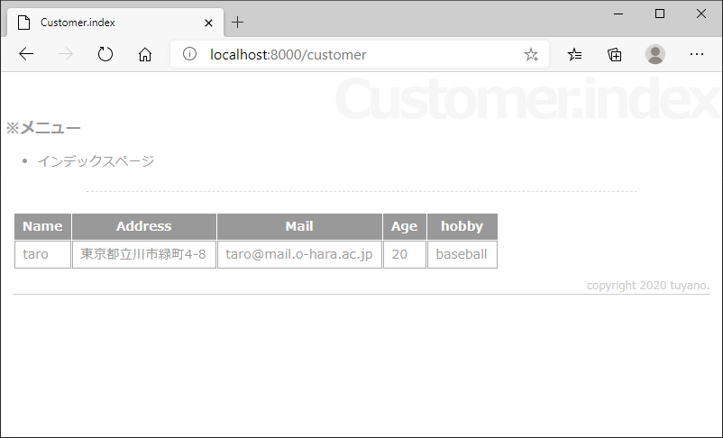

MySQL　「customers」テーブルのレコード

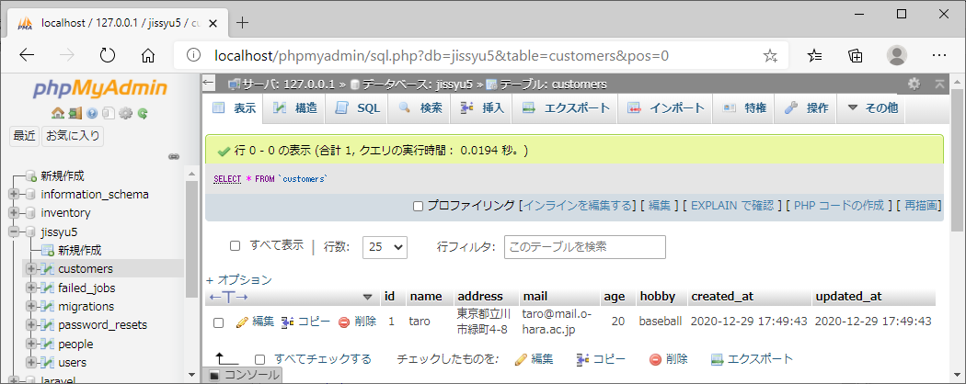

未完成プログラム　ファイル名：web.php

※他のルート情報は消さずに追記をすること。

Route::get('customer', '___(1)___@index');

Route::get('customer/add', '___(1)___@add');

Route::post('___(2)___', '___(1)___@create');

未完成プログラム　ファイル名：Jissyu5_5Controller.php

<?php

namespace App\Http\Controllers;

use Illuminate\Http\Request;

use App\Models\Customer;

class Jissyu5_5Controller extends Controller

{

public function index(Request $request)

{

$items = ___(3)___;

return view('___(4)___', ['items' => $items]);

}

public function add(Request $request)

{

return view('customer.add');

}

public function create(Request $request)

{

$this->validate($request, Customer::$rules);

$customer = new Customer;

$form = $request->all();

unset($form['_token']);

$customer->fill(___(5)___)-> ___(6)___;

return redirect('/customer');

}

}

未完成プログラム　ファイル名：index.blade.php

@extends('layouts.helloapp')

@section('title', 'Customer.index')

@section('menubar')

@parent

インデックスページ

@endsection

@section('content')

<table>

<tr><th>Name</th><th>Address</th><th>Mail</th><th>Age</th>

<th>hobby</th></tr>

@foreach (___(7)___ as ___(8)___)

<tr>

<td>{{$item->___(9)___}}</td>

<td>{{$item->___(10)___}}</td>

<td>{{$item->___(11)___}}</td>

<td>{{$item->___(12)___}}</td>

<td>{{$item->___(13)___}}</td>

</tr>

@endforeach

</table>

@endsection

@section('footer')

copyright 2020 tuyano.

@endsection

未完成プログラム　ファイル名：add.blade.php

@extends('layouts.helloapp')

@section('title', 'Customer.Add')

@section('menubar')

@parent

新規作成ページ

@endsection

@section('content')

@if (count($errors) > 0)

<div>

<ul>

@foreach ($errors->all() as $error)

<li>{{ $error }}</li>

@endforeach

</ul>

</div>

@endif

<form action="/customer/add" method="___(14)___">

<table>

@csrf

<tr><th>name: </th><td><input type="text" name="name"

value="{{old('name')}}"></td></tr>

<tr><th>address: </th><td><input type="text" name="address"

value="{{old('address')}}"></td></tr>

<tr><th>mail: </th><td><input type="text" name="mail"

value="{{old('mail')}}"></td></tr>

<tr><th>age: </th><td><input type="number" name="age"

value="{{old('age')}}"></td></tr>

<tr><th>hobby: </th><td><input type="text" name="hobby"

value="{{old('hobby')}}"></td></tr>

<tr><th></th><td><input type="submit" value="send"></td></tr>

</table>

</form>

@endsection

@section('footer')

copyright 2020 tuyano.

@endsection

未完成プログラム　ファイル名：Customer.php

<?php

namespace App\Models;

use Illuminate\Database\Eloquent\Factories\HasFactory;

use Illuminate\Database\Eloquent\Model;

class Customer extends ___(15)___

{

use HasFactory;

protected ___(16)___ = array('id');

public static $rules = array(

'name' => 'required',

'address' => 'string',

'mail' => 'email',

'age' => 'integer|min:0|max:150',

'hobby' => 'string',

);

public function getData()

{

return $this->id . ': ' . $this->name . ' (' . $this->age . ')';

}

}